Пульт (18в) управления тахоспидометром (18а)
Пульт управления установлен на щитке приборов под тахоспидометром и служит для программирования тахоспидо-метра по моделям тракторов Беларус различных серий, радиусам качения задних колес и моделям дизелей.
Внимание! На заводе тахоспидометр запрограммирован именно под модель Вашего трактора. Перепрограммирование потребуется только при смене типа шин. Не проводите перепрограммирование тахоспидометра без необходимости.

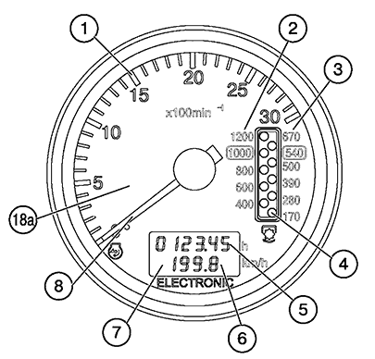

Рис. 9.1. Электрический тахоспидометр
- Шкала частоты вращения коленчатого вала дизеля, об/мин.
- Шкала частоты вращения ВОМ II — 1000 об/мин.
- Шкала частоты вращения ВОМ I — 540 об/мин.
- Дисплей (СИД) индикации частоты вращения заднего ВОМ.
- Индикация наработки дизеля, ч.
- Индикация скорости движения трактора, км/ч.
- Дисплей (ЖКИ) индикации наработки дизеля и скорости движения трактора.
- Стрелочный указатель частоты вращения коленчатого вала дизеля.

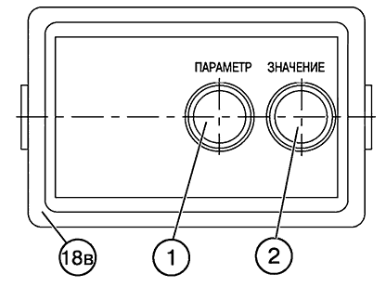
Рис. 9.2. Пульт управления тахоспидометром
- Кнопка вывода на дисплей (7) тахоспидометра параметрического кода.
- Кнопка вывода на дисплей (7) тахоспидометра значений кодируемых чисел при программировании по моделям трактора, радиусам качения задних колес и моделям дизелей.
Программирование тахоспидометра (18а)
Программирование тахоспидометра осуществляется с помощью пульта управления (18в) следующим образом:
- Снимите крышку пульта (18в);
- Нажмите кнопку (1) для введения режима "Программирование".
1. Запрограммируйте тахоспидометр по числу зубьев шестерни по месту установки датчика оборотов дизеля (параметр "1"), для чего:
- Нажмите кнопку (1) пульта и выведите на дисплей (7) тахоспидометра (18а) букву "Z".
- Нажмите кнопку (2) пульта и установите значение числа зубьев (Z) согласно таблице 2а.
2. Запрограммируйте радиус качения заднего колеса (параметр "2"):
- Нажмите кнопку (1) и выведите на дисплей (7) тахоспидометра букву «R»
- Нажмите кнопку (2) и установите значение Rk согласно таблице 26.
3. Запрограммируйте модель дизеля (параметр «3»);
- Нажмите кнопку (1) и выведите на дисплей (7) тахоспидометра букву «D»,
- Нажмите кнопку (2) и установите требуемую модель дизеля согласно таблице 2в.
По истечении семи секунд после проведения программирования прибор автоматически возвращается в рабочий режим. Установите на место крышку пульта.

Комбинация приборов (18б) (рис. 10)
1. Указатель температуры охлаждающей жидкости дизеля с сигнальной лампой аварийной температуры (красного цвета).
Шкала указателя имеет три зоны:
- рабочая — 80 -100 °С — зеленый цвет;
- нерабочие — 40 - 80 °С — желтый цвет;
- — 100-120°С — красный цвет.
2. Указатель давления масла в дизеле (с сигнальной лампой аварийного падения давления)
Шкала указателя имеет три зоны:
- рабочая — 1-5 кгс/см²;
- нерабочие — 0-1 и5-6 кгс/см². При запуске холодного двигателя возможно давление до 6 кгс/см². Если лампа аварийного давления горит при работающем дизеле, немедленно остановите дизель и устраните неисправность.
3. Указатель давления воздуха в пневмосистеме с сигнальной лампой аварийного давления (красного цвета) Шкала указателя имеет три зоны:
- рабочая — 5-8 кгс/см²;
- нерабочие — 0-5 и 8-10 кгс/см².
4. Указатель уровня топлива в баке с контрольной лампой резервного уровня (оранжевого цвета)
Прибор имеет деления: 0 — 1/4 — 1/2 — 3/4 -1.
Комбинация приборов (186) (рис. 10)
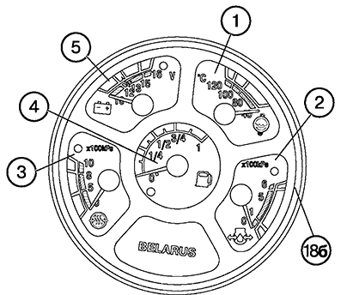

Таблица 2а
Число зубьев (Z) | Модель трактора
69 | Беларус 570; 590; 80.1; 890; 900; 922; 950; 1025 и их модификации
23 | Беларус 1021;1221; 1522
Таблица 26
Марка шины | 16.9R30 | 18.4L30 | 15.5R38 | 9,5-42
Rk, м | 0,690 | 0,720 | 0,750 | 0,725
Кодируемое число | 690 | 720 | 750 | 725
Марка шины | 18.4R34 (Ф11) | 16.9R38 | 18.4R34 (Ф44) | 11.2R42
Rk, м | 0.770 | 0,800 | 0,807 | 0,750
Кодируемое число | 770 | 800 | 805 | 750
Примечание: Если отсутствует информация о типе установленных шин, допускается перед вводом трактора в эксплуатацию замерить Rk как расстояние от оси колеса до земли. После этого ввести на пульт управления ближайшее к измеренному кодируемое число.
Таблица 2в
Модель дизеля | Д-242 | Д-243 | Д-244
Номинальные обороты, об/мин | 1800 | 2200 | 1700
Кодируемое число | 242 | 243 | 244
Модель двигателя | Д-245 | Д-245.5 | Д-260
Номинальные обороты, об/мин | 2200 | 1800 | 2100
Кодируемое число | 245 | 245.5 | 260

